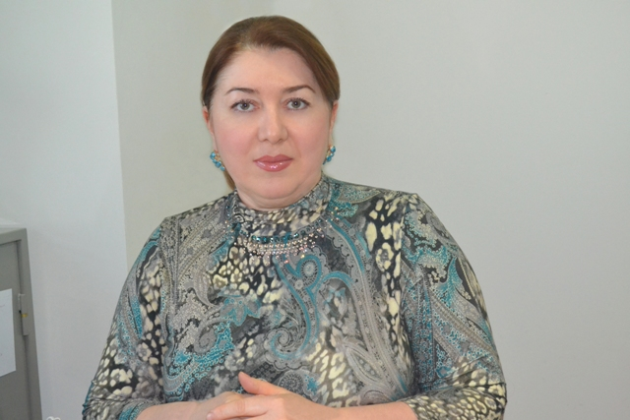
Начальник отдела делопроизводства
Могушкова Мовлатхан Идрисовна

Начальник отдела кадров и государственной службы
Евкурова Фатима Микаиловна

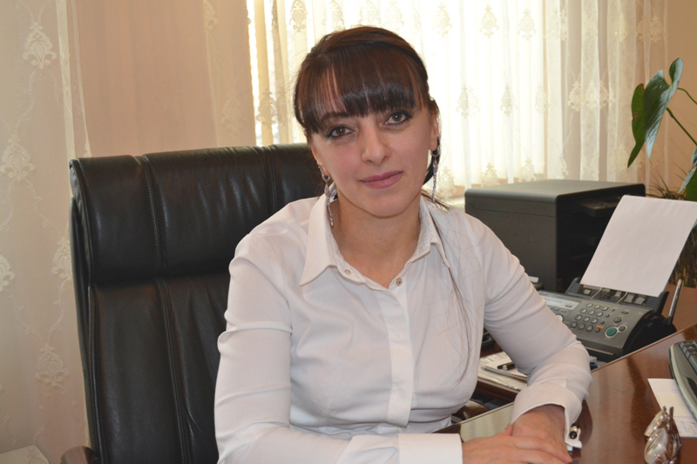
Начальник отдела бухгалтерского учёта и финансов
Нальгиева Мадина Макшариповна

Начальник протокольно-редакционного отдела
Добриева Залина Руслановна

Начальник отдела правового обеспечения
Бориева Марет Магомедовна

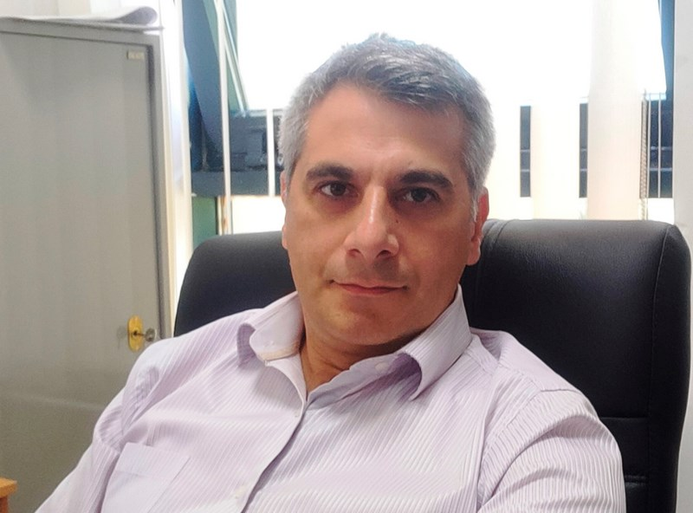
Начальник отдела пресс-службы
Бузуртанов Магомед Хусенович

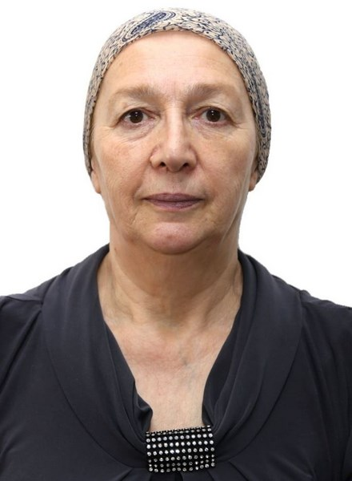
Начальник организационного отдела
Котиева Айшет Умат-Гиреевна

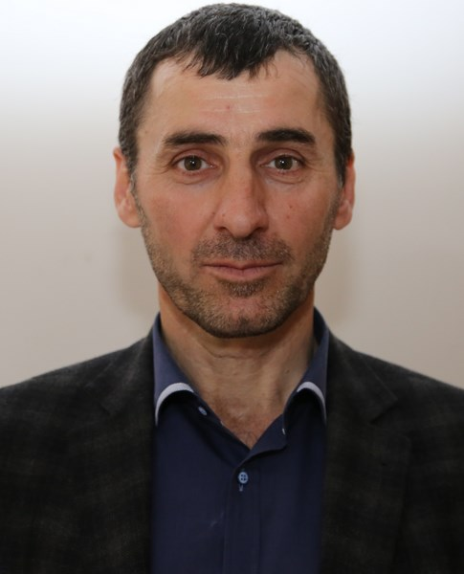
Начальник отдел эксплуатации здания и материально технического обеспечения
Дидигов Алаудин Русланович

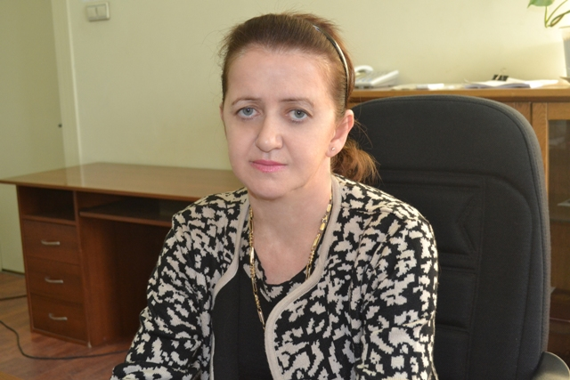
Начальник отдела компьютерного и программного обеспечения
Мизиева Любовь Мурадовна

